奖学金线上申请流程说明（参考）
- 登录学生综合数据平台http://stu.bit.edu.cn/，选择“奖学金”，进入应用。
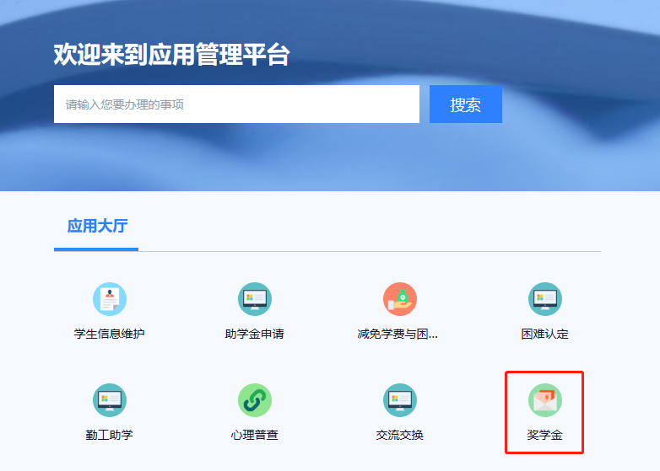
- 在“奖项申请”中找到相应的奖学金项目进行申请。
- 填写申请表，按要求完成所有信息填报并提交。
- 如果要撤回修改可在“我的申请”中，点击“申请详情”，选择“撤回申请”。
- 系统内填报信息如有疑问可咨询所在学院的要求，校级评审以学院审核后提交的附件5-2025年社会捐助类奖学金候选人基本信息表为准。

